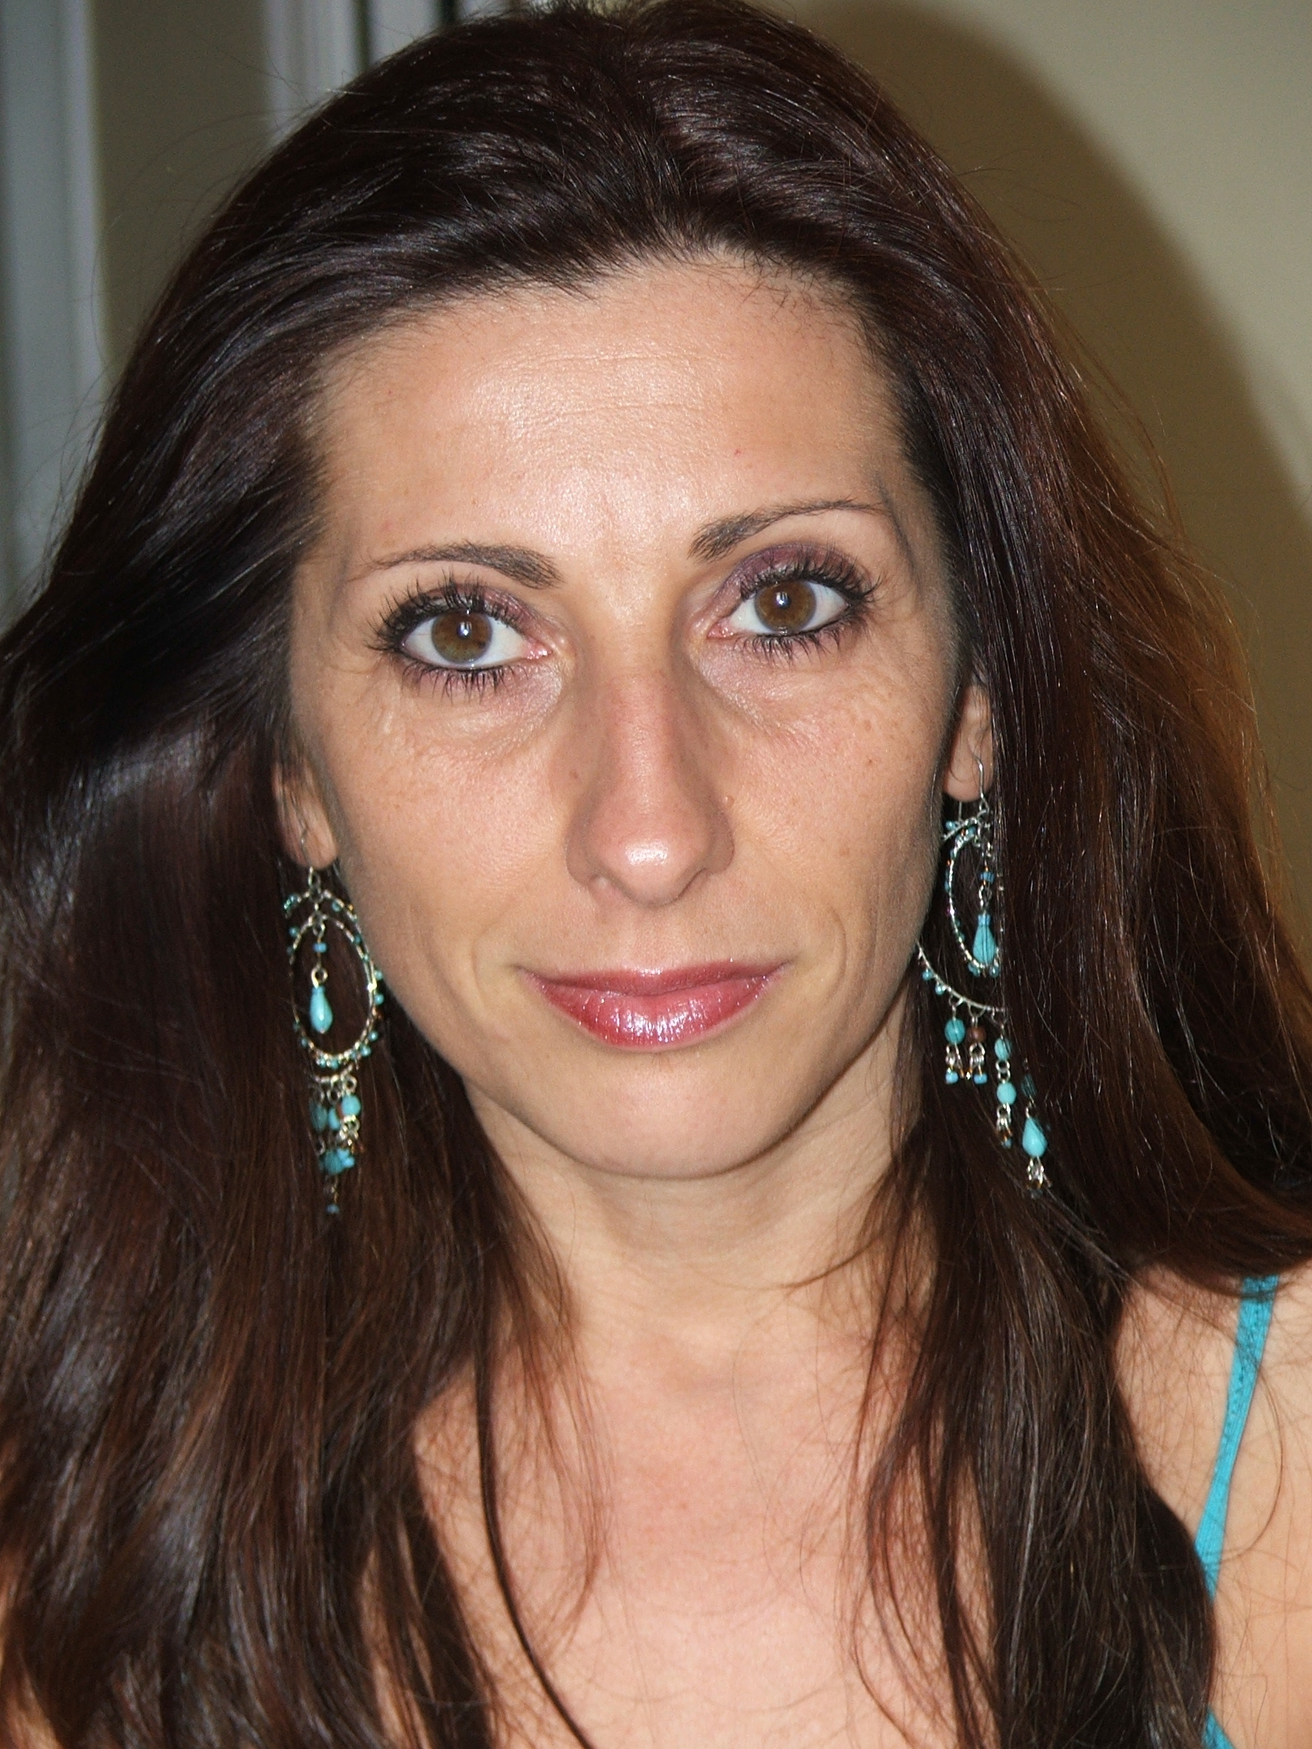
CURRÍCULUM VITAE

DATOS PERSONALES

Yolanda Albo Ruiz
Tfnos: 944 747 848 / 636 411 161
email: yolanda@imval.com
Dirección: Bº Lagunetxea 3 (48014 Bilbao)
Fecha nacimiento: 11-07-1966

FORMACIÓN ACADÉMICA Y COMPLEMENTARIA

- LICENCIADA EN PEDAGOGÍA. UNIVERSIDAD DE DEUSTO 1996

- GESTIÓN DE ENTIDADES Y PROYECTOS SOCIALES 615 horas (350 teóricas y 240 prácticas en la COMISIÓN ANTISIDA BIZKAIA y la ASOCIACIÓN DE GITANOS DE BARAKALDO - ASGIBA ). Fundación EDE, 2009

- POSTGRADO EN INTERVENCIÓN Y MEDIACIÓN FAMILIAR, 120 HORAS 2007. UNIVERSIDAD DE DEUSTO

- PEDAGOGÍA SOCIAL, CURSOS DE DOCTORADO. 100 HORAS, 2006, UNED

- EFECTOS DE LA SEPARACIÓN EN PADRES E HIJOS 120 horas 2007 CARPE DIEM

- PREVENCIÓN DROGODEPENDENCIAS EN EL ÁMBITO FAMILIAR, 2007. 80 horas. Aula Mentor. MINISTERIO EDUCACIÓN Y CIENCIA

- ESCUELA DE PADRES, 40 horas. 2007. Aula Mentor. MINISTERIO EDUCACIÓN Y CIENCIA

- DESARROLLO DE COMPETENCIAS SOCIOEMOCIONALES Y BIENESTAR EN INFANCIA Y ADOLESCENCIA, 2007. 20 horas. UNIVERSIDAD DE CANTABRIA

- GÉNERO E INMIGRACIÓN. FORMACIÓN EN INMIGRACIÓN, 30 horas, HARRESIAK APURTUZ. 2006

- INTERVENCIÓN SOCIOEDUCATIVA CON ALUMNADO GITANO, 2006, KALE DOR KAYIKO

- JORNADAS SOBRE CONVIVENCIA EN CENTROS EDUCATIVOS, 2006, 10 horas, ADARRA

- APRENDIZAJE EMOCIONAL Y SOCIAL 20 horas UPV 2006.

- ACOMPAÑANDO EN EL DOLOR, LA ENFERMEDAD Y LA MUERTE 20 horas, BOLUNTA,

- MEDIACIÓN E INTERCULTURALIDAD, 20 horas. BOLUNTA, 2006

- ESTRATEGIAS DE APRENDIZAJE. PROGRAMAS DE MEJORA DE LA INTELIGENCIA, 30 horas, PSIKOLAN, 2005.

- CONDUCTA Y PERSONALIDAD PSICOPÁTICA: LOS MECANISMOS INTRÍNSECOS DE LA VIOLENCIA. 20 horas. UNIVERSIDAD DE CANTABRIA. 2005.

- RECURSOS Y TÉCNICAS PARA LA CONVIVENCIA EN CENTROS EDUCATIVOS, 15 horas UNIVERSIDAD DE DEUSTO 2005.

EXPERIENCIA LABORAL

- 2009 ASOCIACIÓN DE GITANOS DE BARAKALDO-MARGEN IZQUIERDA, ASGIBA.
TAREAS: elaboración y puesta en marcha de un proyecto para intervención socioeducativa para personas presas y penadas y sus familias, de etnia gitana (subvencionado por el Departamento de Justicia).
- 2006-2007, 2007-2008, … ASOCIACIÓN DE SEPARADAS Y SEPARADOS DE BIZKAIA (ABIPASE) FORMADORA DE LA ESCUELA DE MADRES Y PADRES
TAREAS: educación de los adultos implicados en el proceso de separación o divorcio.

- 2005 - 2006 y 2006-2007, COLEGIO PÚBLICO ARTATSE (OTXARKOAGA) PROFESORA DE AEO (actividades educativas organizadas)
TAREAS: alcanzar los objetivos de educación en valores y competencia social para la mejora de la convivencia con alumnos de primaria de etnia gitana a través de un programa de propia elaboración.
- 2006-2007, REVISTA R.A.S (Revista de Aula Social) UNIVERSIDAD DE DEUSTO (ICE) REDACTORA
TAREAS: Elaboración revista en equipo de trabajo. Tema revista: “La diversidad como riqueza (interculturalidad)”
- 1998 – 2009 IMVAL, CENTRO DE ESTUDIOS AUDIOVISUALES. ASESORAMIENTO Y ATENCIÓN AL CLIENTE
TAREAS: asesoramiento en planes de estudio y organización, atención e información al cliente…
- 1998 PAUSOKA. ANIMADORA GERIÁTRICA
TAREAS: animación sociocultural de la Tercera Edad, dinamización de grupos, organización de actividades lúdicas y culturales

OTROS DATOS
- Carnet de conducir (B) y coche propio
- Ofimática a nivel de usuaria
- Euskera e inglés a nivel básico.

